ИССЛЕДОВАНИЕ СИНТЕТИЧЕСКОЙ СТРУИ, СФОРМИРОВАННОЙ МГД-АКТУАТОРОМ
Кармацкий Р.Е., ¹Казанский П.Н., ¹Моралев И.А., ¹Фирсов А.А., ¹Ефимов А.В.
Московский энергетический институт, г. Москва, Россия knispel.kurt@gmail.com
¹Объединенный институт высоких температур РАН, г. Москва, Россия,
morler@mail.ru
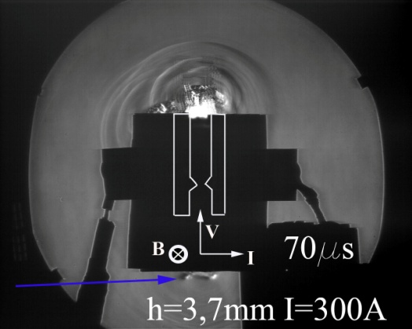
Данная работа посвящена исследованию нового типа актуатора (управляющего элемента), основанного на создании струй с нулевым расходом массы за период работы устройства (синтетической струе) [1]. Газ внутри канала актуатора ускоряется благодаря зажиганию дугового разряда в магнитном поле 1,2 Т. Сила тока в дуге составляет 300 А. Благодаря наличию несимметричного энерговклада возможно спроектировать канал актуатора открытым с двух сторон. Это позволяет снизить время релаксации актуатора после выключения дуги и таким образом увеличить частоту работы устройства по сравнению с искровыми актуаторами без магнитного поля [2]. Асимметричная струя, созданная вблизи одного из выходов канала, была исследована теневым методом (рисунок) и методом PIV. Было обнаружено, что скорость струи вблизи среза сопла составляет 450 м/с. При этом передний фронт струи движется со скоростью 200 м/с.
Рисунок. Теневая картина синтетической струи через 70 мкс после пробоя разряда.
Литература
- M. Jabbal, Int. J. Heat and Fluid Flow, Vol. 29, 2008, pp. 119-130.
- Di Jina, Chinese Journal of Aeronautics, Vol 28, Is 1, Feb 2015, P66–76.

